ФГУ ВПО «Финансовая академия при Правительстве РФ»
ГОУ СПО «Благовещенский финансово-экономический колледж»

ОТЧЕТ
по производственной практике
на тему:
«Предметно-ориентированное программное обеспечение»

Выполнил: студент 323 группы
специальность «Прикладная информатика»
Выполнил: Оробий А.С.
Проверил: Евладов А.А.
Описание предметно-ориентированного программного обеспечения, используемого на предприятии

В дирекции РОСГОССТРАХ благовещенского филиала используются различные информационные системы такие как: АПО2 (Альтернативная программное обеспеченье версии 2). Microsoft Navision, АРМ страховщика, Босс-Кадровик, ГУРУ - Guidewire Claimcenter, Open Office . И благодаря всем этим программам и осуществляется полный контроль на предприятии который обхватывает все необходимые области.

Система «АРМ Страховщика» была разработана специалистами компаний Росгосстрах и TopS BI и запущена в эксплуатацию в 2005 г. Система позволяет автоматизировать основные бизнес-процессы, связанные с операционной деятельностью страховой компании: ведение договоров страхования, урегулирование убытков по договорам страхования, учет бланков строгой отчетности, расчет страховых резервов, формирование оперативной и регламентной отчетности, учет агентов и расчет их комиссионного вознаграждения, учет поступлений и возвратов страховых взносов.
Развитие бизнеса группы Росгосстрах определило ряд дополнительных требований к ИТ-поддержке страховой деятельности, которые были реализованы в новой версии системы «АРМ Страховщика» 3.0. Была расширена функциональность модуля «АРМ Страховщика Авто»: добавлена возможность работы с договорами КАСКО и ДСАГО, в том числе поддержка ведения договоров, урегулирования ущерба и расчета страхового тарифа. Расширен набор предоставляемых системой отчетов. Добавлена возможность учета договоров в валютном эквиваленте.
Она служит главной ИС для выполнения важнейших задач - оперативного сбора информации, введенной в филиалах, в центральной базе данных, реализовав, таким образом, единое информационное пространство компании, - отмечает Ольга Осипова, Руководитель Проекта Операционного департамента компании Росгосстрах. - С вводом в эксплуатацию новой версии системы нам удалось внедрить более структурированный и полный учет информации по договорам и убыткам КАСКО и ДСАГО. Также теперь мы получаем все необходимые данные для того, чтобы анализировать и рассчитывать конкурентоспособные страховые тарифы при разработке новых продуктов по автострахованию».
«В настоящее время система «АРМ Страховщика» используется в региональных офисах и отделениях компании, расположенных по всей территории России, - говорит Светлана Агапова, Заместитель руководителя Департамента информационных технологий компании Росгосстрах. - Внедрение новой версии системы поможет нам снять имевшиеся технологические ограничения, обеспечить развитие компании адекватной ИТ-поддержкой, а также решить важнейшую задачу по ежедневному сбору информации от подразделений в центральной базе данных для формирования оперативной управленческой и регламентной отчетности».

АПО2 (Альтернативная программное обеспеченье версии 2) оно используется в малых офисах продаж не имеющих АРМ страховщика, в этой программе так же происходит ввод данных о клиенте о страхуемом имуществе, вся информация о сделке. Но данные передаются сначало в дирекцию по региону а уже из неё непосредственно в москву.

Microsoft Dynamics NAV — интегрированная система управления предприятием (англ. Integrated Business Management Solution) класса ERP, поставляемая корпорацией Microsoft в новой линейке продуктов Microsoft Dynamics для среднего и малого бизнеса (англ. Small Medium Business). В этой системе реализована следующая функциональность:
управление финансами
бизнес-анализ
управление цепочками поставок
управление складом
управление отношениями с клиентами
электронная коммерция
производство
В Росгосстрахе она используется как рабочая база бухгалтерии. База находится на SQL сервере 2005.
Контакты и история клиентов
• Ведение базы контрагентов;
• Сегментирование контактов;
• Управление контактами;
• История документооборота;
• Протоколирование взаимодействий.
Управление продажами
• Профилирование;
• Коммерческие предложения;
• Календари, задачи в разрезе команды менеджеров;
• Анализ задач.
Управление маркетингом
• Списки рассылки;
• Маркетинговые кампании;
• Классификация по отраслям и прочим критериям, группировка;
• Интеграция с Microsoft Office System.
Управление сервисным обслуживанием
• Управление сервисными единицами;

• Планы-графики сервисных работ;
Всё это содержится в базе дано ИС

Программное средство «Босс-Кадровик»
Система БОСС-Кадровик, осуществляет ведение всей учетной работы по персоналу с помощью автоматизированного выполнения операций по приему, перемещению, увольнению сотрудников, а также по подготовке и учету приказов, формированию разнообразных списков и отчетных документов, расчету заработной платы, формированию данных для передачи в государственные органы. Здесь вводится информация о предприятиях, входящих в состав ОАО «Иркутскэнерго», их организационном делении и штатном расписании. На данный момент система внедрена на всех филиалах ОАО «Иркутскэнерго» и ОАО "ИЭСК", а также в 5 дочерних обществах.
Цели создания системы
· Описание организационной структуры предприятия.
· Ведение всей учетной работы по персоналу, используя автоматизированное выполнение операций по приему, перемещению, увольнению работников, по подготовке и учету приказов, а также по формированию разнообразных списков и отчетных документов.
· Расчеты с персоналом по оплате труда и прочими начислениями ФОТ, ЕСН, негосударственным пенсионным обязательствам перед персоналом.
· Вся необходимая отчётность по структуре предприятия, кадровым процессам и расчётам.
· Формирование документов в налоговые органы, пенсионный фонд и другие структуры.
Основные функции
Планирование структуры организации, штатного расписания, ведение множественных, в том числе неформальных, иерархических структур
Оперативный учет движения персонала. Ведение административного кадрового документооборота, в том числе формирование должностных инструкций. Ведение архивов без ограничения сроков давности
Формирование и ведение структурированных квалификационных требований к должностям (профиль должности). Планирование персонала
Подбор персонала. Оценка соискателей и сотрудников, аттестация персонала
Обучение и повышение квалификации, стажировки персонала
Материальная и нематериальная мотивация. Ведение кадрового резерва и мобильного персонала. Планирование фондов рабочего времени и учет их использования. Управление системой оплаты труда. Расчет заработной платы на предприятии. Учет и разнесение затрат на оплату труда персонала в общей номенклатуре затрат предприятия. Формирование отчетности для Госкомстата, ВУС, МНС и ПФР. Консолидация данных по работникам и синхронизация справочной информации с помощью встроенного механизма обмена кадровой информацией (репликации). Вывод отчетов и справочных данных о персонале на корпоративный портал.

ГУРУ - Guidewire Claimcenter В начале 2007 года Росгосстрах приобрел у компании Guidewire Software систему ClaimCenter - лучшую в мировой практике урегулирования убытков. Силами Росгосстраха и поставщика система была адаптирована к российским реалиям и получила новое название – ГУРУ. Росгосстрах уже внедрил систему урегулирования убытков. Данная программа разработана американскими специалистами и признана лучшей в мире информационной системой для автоматизации процесса урегулирования убытков. Дорогостоящий IT-проект пока не имеет аналогов как в России. С внедрением информационной системы Guidewire ClaimCenter появилась возможность мгновенно передавать информацию между специалистами, что позволяет избежать бумажной волокиты, а значит сократить сроки рассмотрения дела.

OpenOffice.org — свободный пакет офисных приложений, разработанный с целью предоставить альтернативу Microsoft Office как на уровне форматов, так и на уровне интерфейса пользователя. Одним из первых стал поддерживать новый открытый формат OpenDocument (ISO/IEC 26300). Официально поддерживается на платформах Microsoft Windows, GNU/Linux Intel, Mac OS X Intel/PowerPC (поддержка оболочки Aqua находится в стадии альфа-тестирования) и Solaris SPARC/Intel. Существуют порты для OpenSolaris, FreeBSD и Linux PowerPC.
Основан на коде StarOffice, который был приобретён, а затем выпущен с открытым исходным кодом фирмой Sun Microsystems.
Ранее он распространялся по схеме двойного лицензирования: по лицензиям LGPL и SISSL. Но 3 сентября 2005 года компания Sun Microsystems объявила об отказе от SISSL для всех своих открытых проектов, и пакет с тех пор имеет только лицензию LGPL.
Существует версия пакета OOo для операционных систем семейства Microsoft Windows с возможностью использования без установки, что позволяет запускать пакет, например, с флеш-накопителя.
Офисный пакет OpenOffice.org согласно решениям Правительства РФ передан в 2008 году во все школы России для обучения информатике и компьютерной грамотности в составе базовых пакетов программ лицензионного и открытого программного обеспечения.
Офисный пакет OpenOffice.org может свободно устанавливаться и использоваться в школах, офисах, вузах, домашних компьютерах, государственных, бюджетных и коммерческих организациях и учреждениях России и стран СНГ согласно GNU General Public License.

Описание используемого языка программирования, реализующего и обслуживающего данное предметно-ориентированное программное обеспечение

В ООО «РосГосСтрах» не ведется разработка нового ПО, всё ПО приобретается у компаний или же создается по заказам.

Виды, группы, функции конечных пользователей, работающих с данным предметно-ориентированным программным обеспечением.

В ООО «РосГосСТрах» Пользователи делятся только на две группы это Администратор компьютеров и пользователи ПО. В полномочия Администратора входят все возможные полномочия, как по обслуживанию, так и по настройке ПО. А соостетсвено Пользователи имеют ограниченный набор прав доступа, они в осоновном занимаются только вводом информации, подсчетом каких то итогов, и редактированием данных.
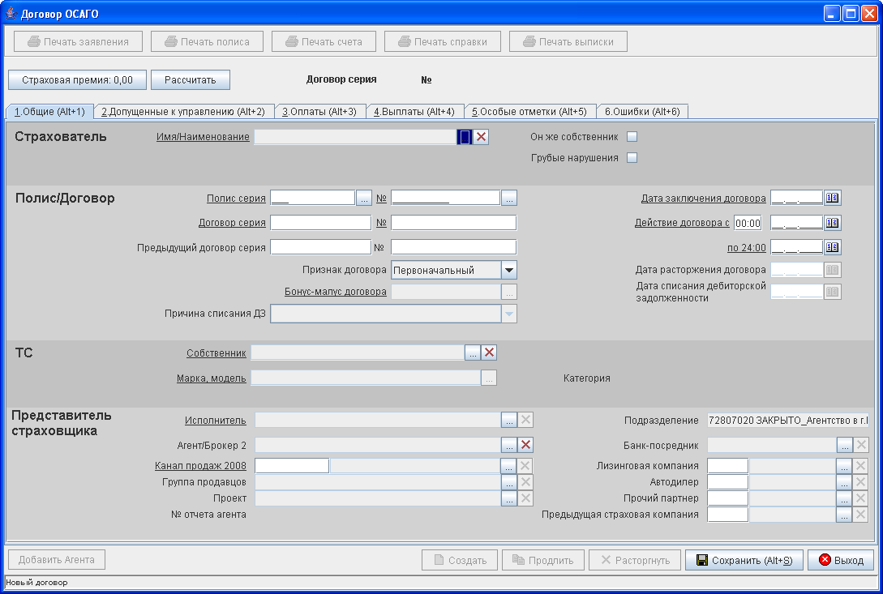В программе АРМ страховщика экранные формы выглядят так:
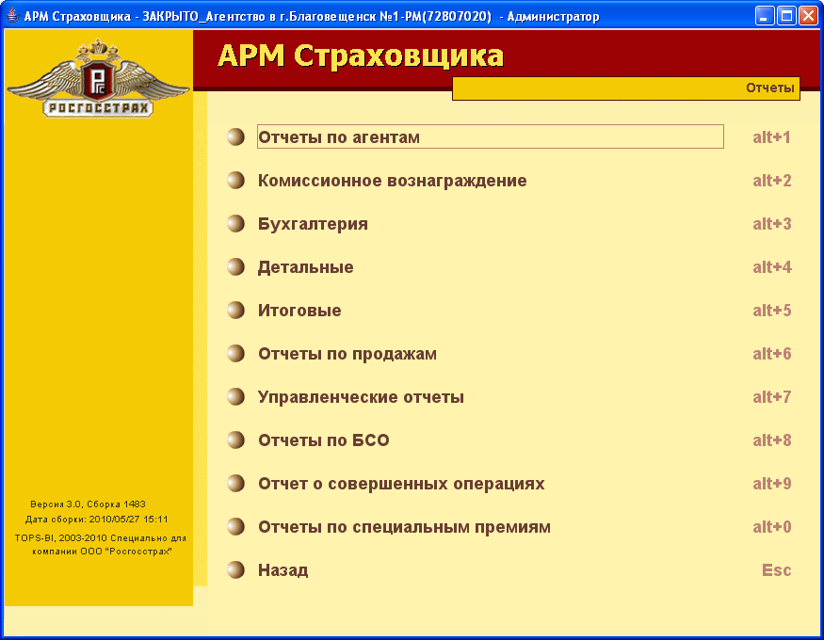
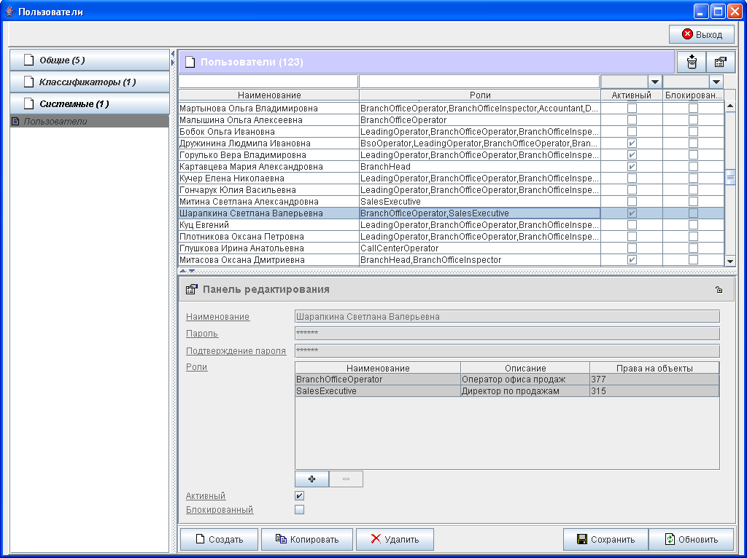
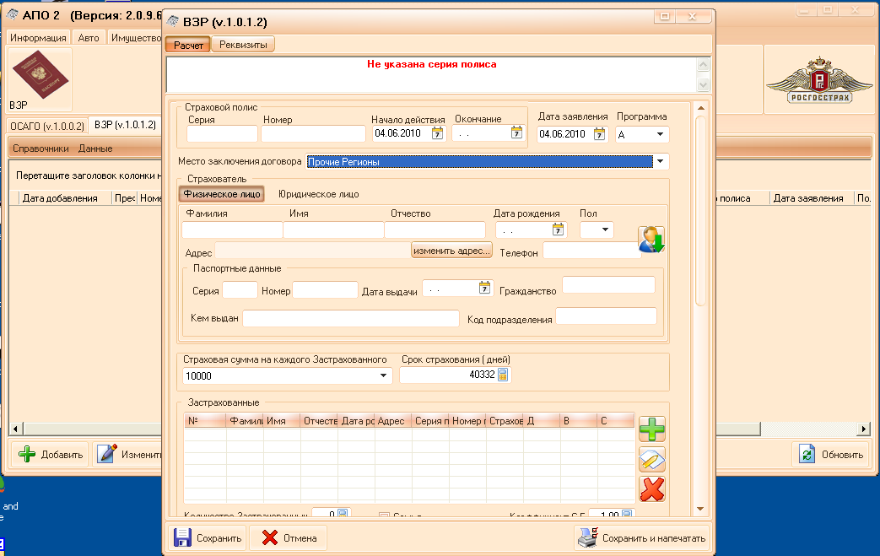АПО2 Альтернативной программное обеспеченье

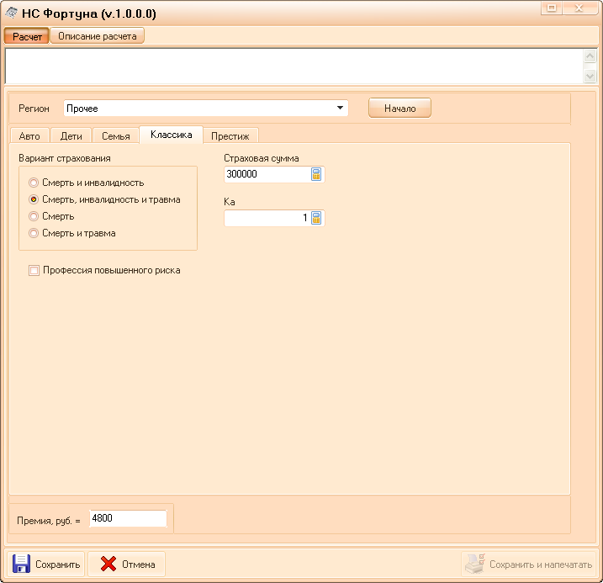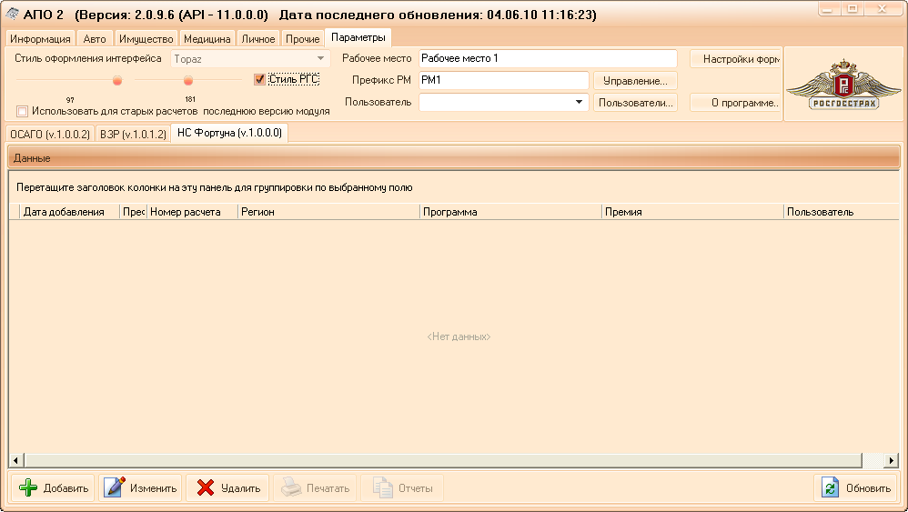
ГУРУ - Guidewire Claimcenter
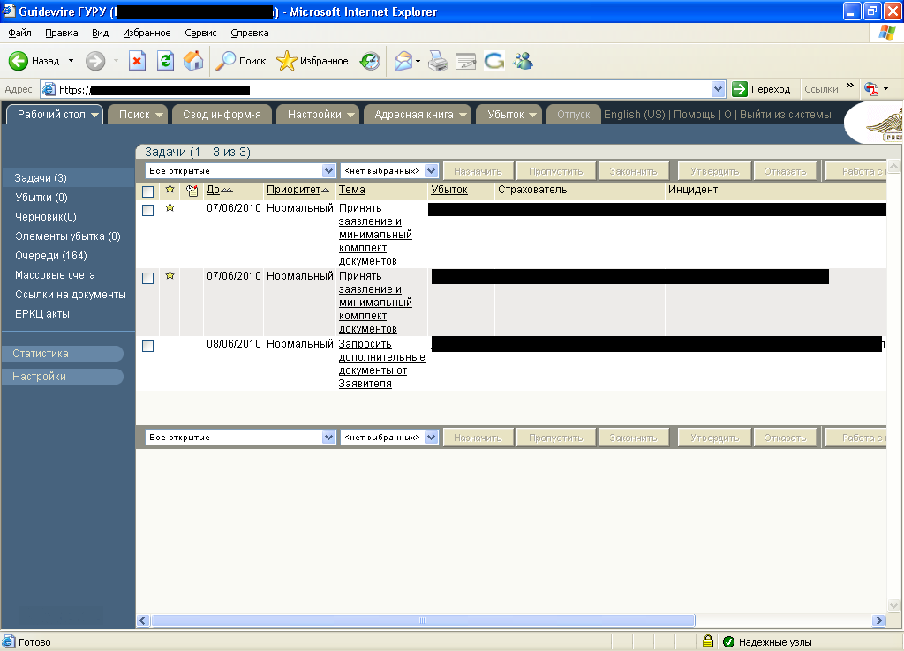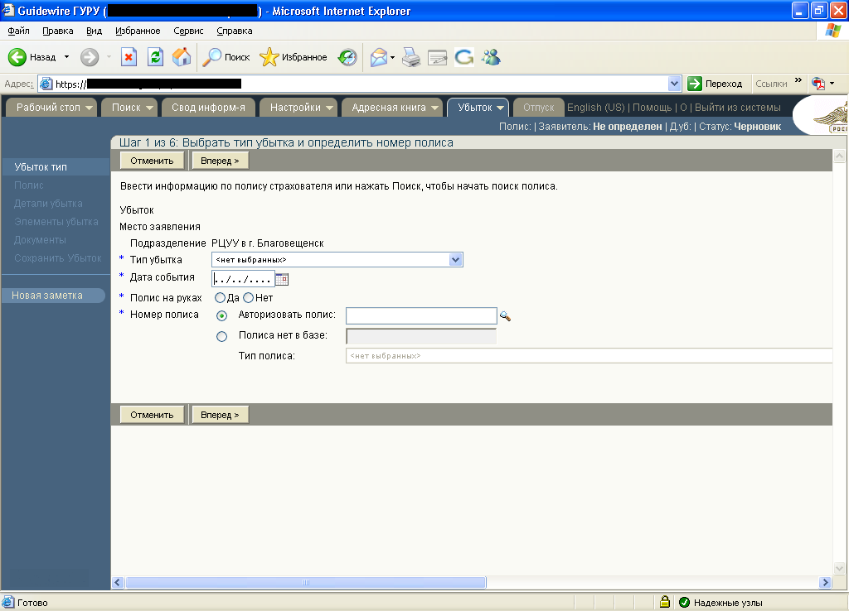

Microsoft Navision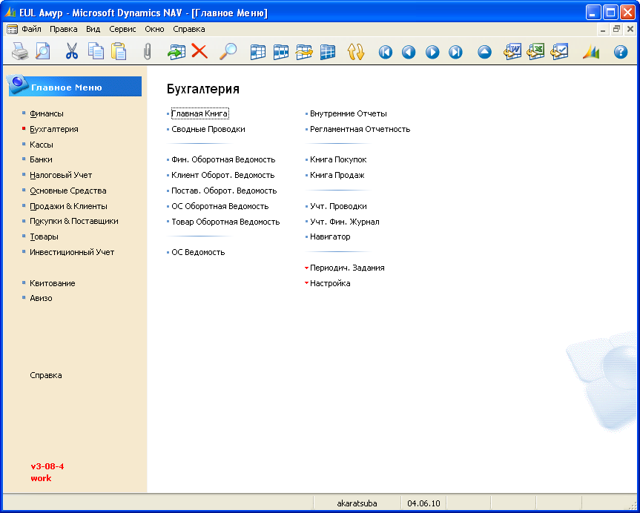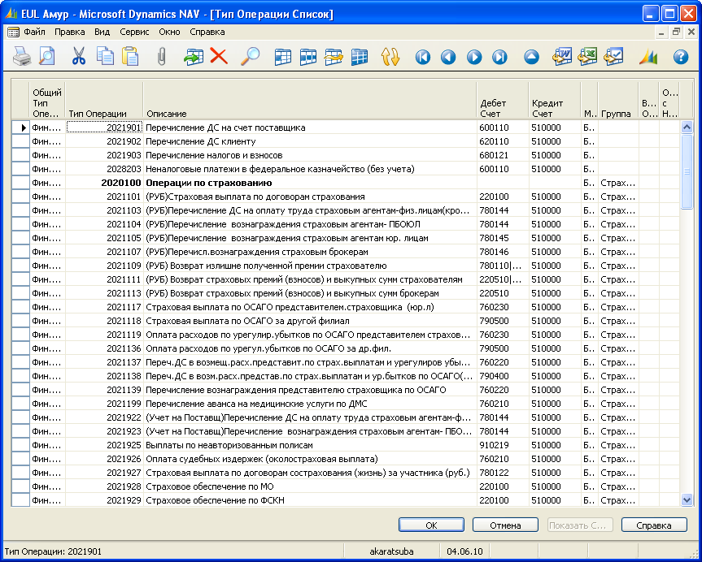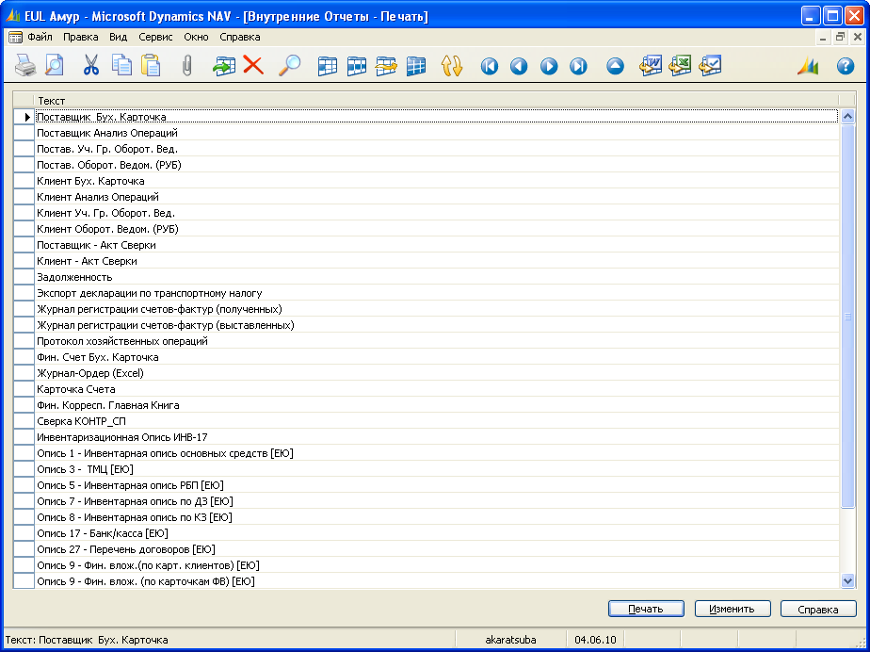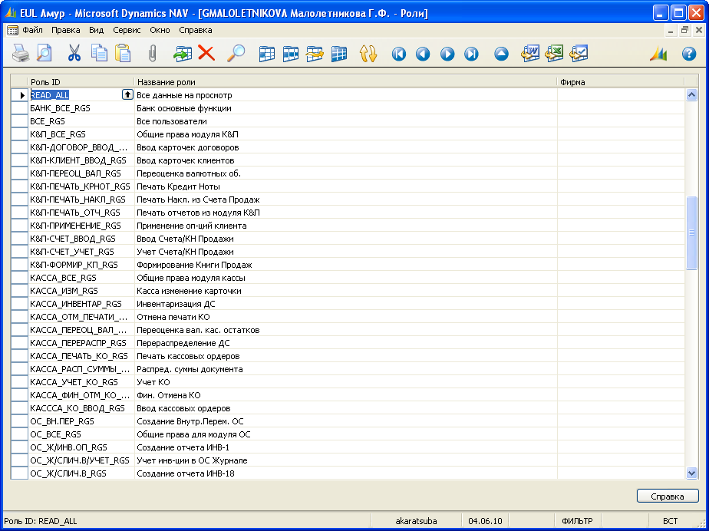
БОСС кадровик 